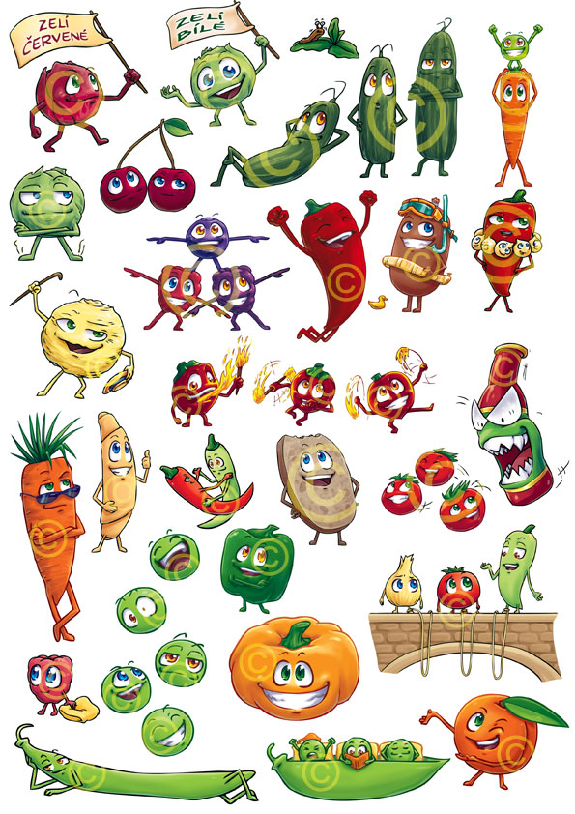
ZDRAVÁ ŠKOLNÍ JÍDELNA
Na jaře 2016 se naše mateřská škola zapojila do projektu „Zdravá školní jídelna“. Za vznikem projektu stojí odborníci na výživu ze Státního zdravotního ústavu ve spolupráci s týmem hygieniků. Projekt podporuje také Ministerstvo zdravotnictví České republiky.
Tento projekt je hlavně zaměřen na správnou skladbu jídelních lístků, bezchybné vedení spotřebního koše, na celodenní pitný režim s omezením cukrů, omezení dochucovadel a nepoužívání polotovarů.
Jídelní lístky sestavuje vedoucí stravování ve spolupráci s hlavní kuchařkou podle nutričního doporučení ke spotřebnímu koši.
Do projektu je zapojeno 211 školních jídelen z celé republiky a pouze 71 dosáhlo certifikát „Zdravá školní jídelna.“
Všichni věříme, že brzy dosáhne toto označení „Zdravá školní jídelna“ i naše mateřská škola.
Soušová Anna – vedoucí školního stravování MŠ

